前端路上的旅行

从步入社会算起到今天，风风雨雨走过了15个年头，望着天空，掐指一算，从事前端已近五个年头。也算三分之一的时间在做前端，也是从事过时间最久的一份工作。问我为什么能做这么久？其实我也时常问自己，怎么就进前端这个行当，怎么就整了五年。正如网上所言，一入前端深似海。

玩了五年，或许后面还会有一个五年，两个五年，或许...... 未来的路，谁与说不清楚，我只想每天走好自己想走的路。

最近在万能的知乎上常有同学邀请我回答：

* ”今年26岁，女生，想要学WEB前端开发，0基础？“
* ”作为一个刚入门的前端爱好者，以后立志成为前端攻城狮的我，应该要学习哪些方面的知识？“
* ”我想做web前端，怎么学习 ?“

其实我也回答不好。无法很好回答的情况之下，促使自己在思考，思考这些年来在前端路上的旅行。也让我写下了这篇文章。

**什么是前端？**

什么是前端？大部分指的是Web前端开发，这个词是从网页制作演变过来的，名称上有着很明显的时代特征。在互联网的演化过程中，网页制作是[Web1.0](https://en.wikipedia.org/wiki/Web_2.0" \l ".22Web_1.0.22" \t "_blank)时代的产物，那时网站的主要内容都是静态的，用户使用网站的行为也以浏览为主。在这个阶段，网站的内容主要是文字内容和图片为主，制作方法也主要是使用表格拼装。印象中，那时主FrontPage这样的，画个表格，往里面填真图片，文字，就叫网页了。

2005年以后，互联网进入了[Web2.0](https://en.wikipedia.org/wiki/Web_2.0" \t "_blank)时代,各类似桌面软件的Web应用大量涌现，网站的前端由此发生了翻天覆地的变化。网页也不再只是承载单一的文字和图片，各种富媒体让网页的内容更加生动，网页上软件化的交互形式为用户提供了更多好的使用体验，这些都基于前端技术实现。

在这个时代，给前端冠上的名称也多了，”做网站的“、”美工“、”网站设计师“、”切页面的“、”前端工程师“等等。同时技术也更为复杂化了，难度也更大了，同时技术含量也高了，那么随着这些变化，从事前端的人员也有一个专业的名号了”**前端工程师**“，收入也随着水涨船高了。

技术发展是日新月异，现在业内人员开始提出[Web3.0](http://alistapart.com/article/web3point0" \t "_blank)的概念。最常见的解释是，网站内的信息可以直接和其他网站相关信息进行交互，能通过第三方信息平台同时对多家网站的信息进行整合使用；用户在互联网上拥有自己的数据，并能在不同网站上使用；完全基于Web，用浏览器即可实现复杂系统程序才能实现的系统功能；用户数据审计之后，同步于网络数据。那么问题就来了？在Web3.0的时代，前端又是什么呢？所谓的"前端工程师"又能做些什么呢？又能给Web带来什么呢？这些都值得我们一起思考。

**我是怎样变成前端工程师？**

我是怎样变成一枚前端工程师？其实我一直都是一枚”**伪前端工程师**“,充其量就是一枚会做Web页面的从业人员，不敢以工程师自居（有辱工程师这一高尚的称谓）。其实我更喜欢把自己称为”页面仔“，或者Web的美容师。或许你又会说：”大神“你谦虚了。其实不是的，当你坚持阅读完后面的内容，你也会有这样的想法。

**什么是前端工程师**

前端工程师，也被称作Web前端开发工程师（在一些公司又将其分为：前端工程师的初级、中级、高级、专家和资深等）。他是随着Web发展，细分出来的行业。

简单点定义前端工程师：**运用前端技术，实现体验的良好传达**。简单点理解，就是使用Web的前端相关技术，实现一个用户体验良好的网站。而Web前端开发技术主要包括三个要素：结构层HTML，表现层CSS，交互层JavaScript(也有人称之为行为层)。

对于前端工发工程师而言不仅要掌握基本的Web前端技术，网站性能优化，SEO和服务端的基础知识，还要学会运用各种工具进行辅助开发以及理论层面的知识，包括代码的可维护性、组件的易用性、分层主义模板和浏览器分级支持等。

就此而言，我能对上号，就是对HTML和CSS有一定的了解。也就称不上是一枚前端工程师。这也就是为什么一直强调自己不是Web工程师，而只是一枚Web的美容师。不过对于我是不是什么，并不太重要，既然扯了这么多，咱们开始来聊点实际的，有用的东西。

**前端工程师要掌握的技术**

Web前端技术包括三个要素：HTML、CSS和JavaScript，但随着RIA的流行和普及，Flash/Flex、Silverlight、XML和服务器端语言也是前端开发工程师应该掌握的。Web前端开发工程师既要与上游的交互设计师、视觉设计师和产品经理沟通，又要与下游的服务器端工程师沟通，需要掌握的技能非常多。这就从知识的广度上对Web前端开发工程师提出了要求。

从网上扒了张图，都说一图胜千言万语：

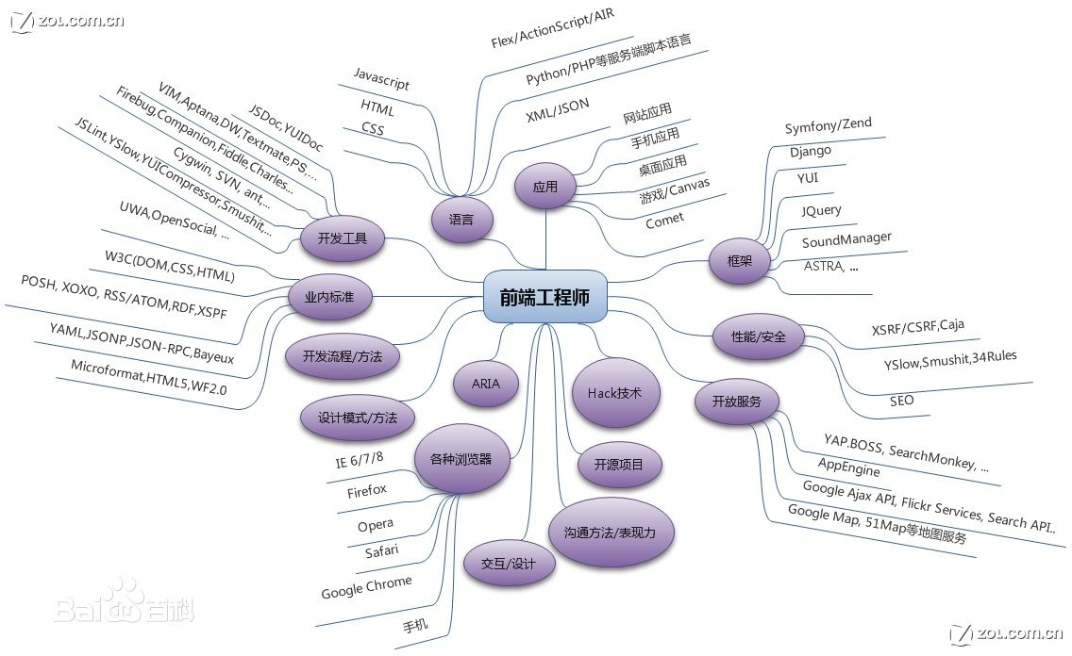

作为前端开发者，首先要掌握的就是HTML+CSS，有了这两项最基础的知识，就能得心应手的将设计师的Web页面切出来（将PSD设计图转换成Web静态页面）。但这还是不够的，还需要能熟练的处理各浏览器的兼容。为了能更好的要求自己，尽量要让自己的Web页面符合W3C标准和语义化的规范。这方面虽然不是硬性的要求，但是做好这两者很有必要，也具有较大的难度。

充分掌握了HTML和CSS方面知识后，接下去要把JavaScript拿下，这也是前端工程师必备技能之一，也算是较难的一部分（我至今写不了JS，所以...你懂的）。只懂HTML、CSS和JavaScript其中一个或两个还不行，你必须对这三门语言都很熟悉。也不是说必须对这三门语言都非常精通，但你至少要能够运用它们完成大多数任务，而无需频繁地寻求别人的帮助。

优秀的前端工程师应该具备快速学习能力。推动Web发展的技术并不是静止不动的，没错吧？我甚至可以说这些技术几乎每天都在变化，如果没有快速学习能力，你就跟不上Web发展的步伐。你必须不断提升自己，不断学习新技术、新模式；仅仅依靠今天的知识无法适应未来。Web的明天与今天必将有天壤之别，而你的工作就是要搞清楚如何通过自己的Web应用程序来体现这种翻天覆地的变化。

优秀的前端工程师需要具备良好的沟通能力，因为你的工作与很多人的工作息息相关。在任何情况下，前端工程师至少都要满足下列四类客户的需求。

* **产品经理**——这些是负责策划应用程序的一群人。他们能够想象出怎样通过应用程序来满足用户需求，以及怎样通过他们设计的模式赚到钱（但愿如此）。一般来说，这些人追求的是丰富的功能。
* **UI设计师**——这些人负责应用程序的视觉设计和交互模拟。他们关心的是用户对什么敏感、交互的一贯性以及整体的好用性。他们热衷于流畅靓丽但并不容易实现的用户界面。
* **项目经理**——这些人负责实际地运行和维护应用程序。项目管理的主要关注点，无外乎正常运行时间（uptime）——应用程序始终正常可用的时间、性能和截止日期。项目经理追求的目标往往是尽量保持事情的简单化，以及不在升级更新时引入新问题。
* **最终用户**——当然是应用程序的主要消费者。尽管我们不会经常与最终用户打交道，但他们的反馈意见至关重要；没人想用的应用程序毫无价值。最终用户要求最多的就是对个人有用的功能，以及竞争性产品所具备的功能。

如果你想把自己变得更为强大，处于不败之地，那你需要根据下图去提高自已：

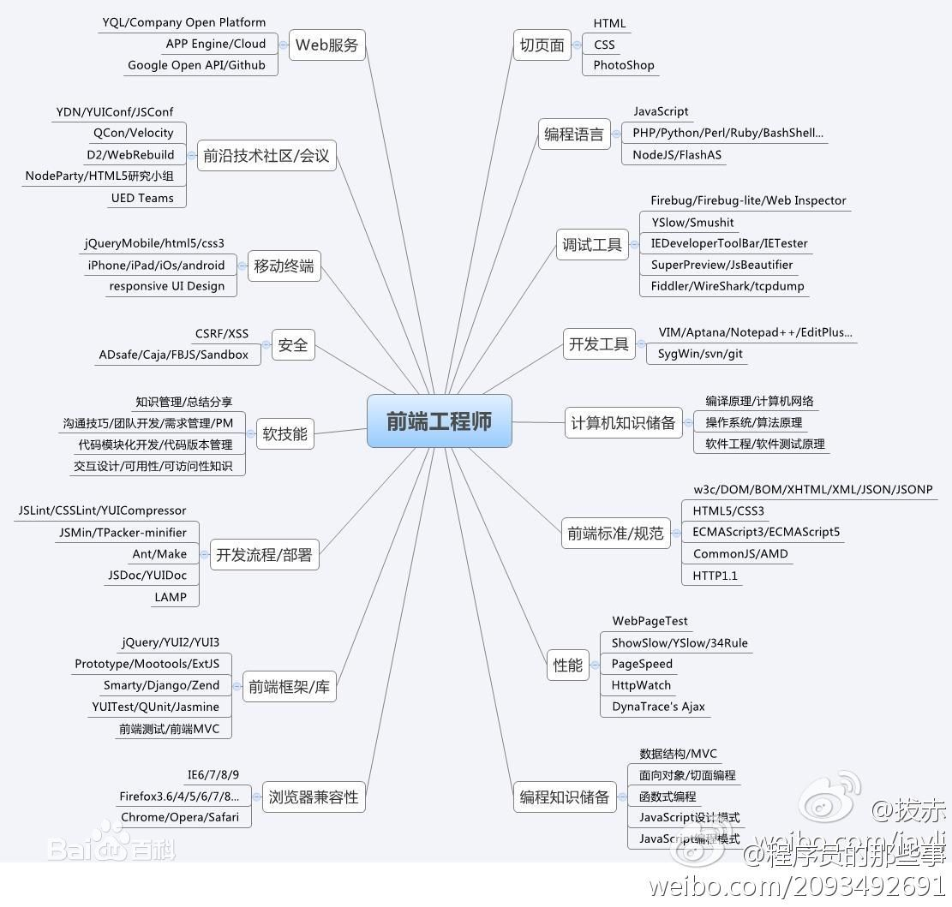

看到这里，你是不是对“前端工程师”有更深入的了解呢？当然，你看到这里也，或许方向更明确，或许更惧怕。因为有很多前端人员就是因为这些原因离开前端的战场，转站其他的IT岗位。

**回到当初的问题**

既然你知道了什么是前端工程师，前端工程师要掌握些什么？接下来回到前面自设的问题——**我是怎么变为一名"前端工程师"？**

从我从业的年龄和从事前端工作时间推算，我是典型的一名半路出家的和尚。五年前，因为种种原因，放弃自己的专业投入了互联网的阵营，学了HTML+CSS，接下来顺理成章的就成了一名”前端“，也可谓是一入前端深似海。

借此想告诉一些想转行做前端的同学？在转行从事前端这份工作，需要经历一个很长的时间跨度，你需要花费更多的精力、做更多的项目，进行更多的反思和总结才能理解某个知识点的本质。当然，如果你有这方面的天赋，或许你不要经历这些。

同时你还要摆脱很多思维定势和禁锢，当然，如果你有一位师傅带你入道，那你是幸运儿。但不管怎么样，我始终认为应当秉承兴趣第一的原则，不管你是误打误撞，还是意欲为之，兴趣能促使你有更多的动力去学习，去做。你也能做得更好。

“我对Web开发人员最大的建议就是：热爱你的工作。热爱跨浏览器开发带来的挑战、热爱互联网技术的种种异端，热爱业内的同行，热爱你的工 具。互联网发展太快了，如果你不热爱它的话，不可能跟上它的步伐。这意味着你必须多阅读，多动手，保证自己的才能与日俱增。下了班也不能闲着，要做一些对自己有用的 事儿。可以参与一些开源软件的开发，读读好书，看看牛人的博客。经常参加一些会议，看看别人都在干什么。要想让自己快速成长，有很多事儿可以去做，而且付出一定会有回报。“ ————@N.C.Zakas

其实做前端的很多同学都和我一样是半路出家。拿我来说，当初选择做前端主要：

* 讨厌现在的工作，想换一份能更轻松的工作，也能帮我改善生活的工作
* 前端入门门槛简单，学点HTML+CSS就能开始找份工作，边做边学
* 前端是一门所见即所得，你做了就能看到效果，能清楚的知道自己做得对还是错

随着时间的久已，做别的也做不了，也不想做。也就坚持一直在做，不过今天的我，把前端不再当做一份工作，而是将其当做自己的兴趣爱好。所以我自我感觉越来越良好，越来越轻松，虽然还有很多技术，很多知识要学习，但我一直坚持在学习，让自己能紧跟时代的步伐，尽量不让自己过早的淘汰。

半路出家的人员心态都比较走两个极端，一是看中他的前景；二者是讨厌原工作。我自己就是属于二者。但不管是你已转行了，还是将要转行做前端，我都建议您静下心来思考下面几个问题：

* 我能做什么？
* 我不能做什么？
* 我的优势是什么？
* 我的劣势是什么？
* 做前端对我有何好处？
* 做前端我要付出何种代价？
* 我能不能坚持做下去？

如果你不能好好的，清楚的回答这些问题，我建议你还是不要轻意转行做前端。

**如何学习前端？**

学习对于每一个人都有自己独特的方式，我也不另外。在此我不能说我的学习方法就是好的，我只是想借此机会说说自己是如何学习前端技术的。

做为一位半路出家的和尚而言，在还没开始学习前端之前，我内心是很惧怕的，我怕我隔了十年之后，还能不能静下心来读书。还能不能读懂。当初我也是抱着试试看的心态，因为我不在年轻，因为我有家庭，因为有各种压力。

既然选择了，我就放下了。抱着《HTML+CSS从入门到精通》和《CSS Cookbook》:

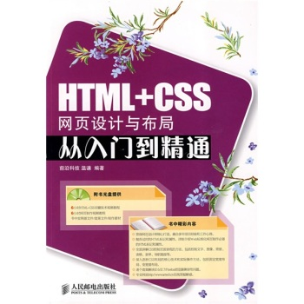

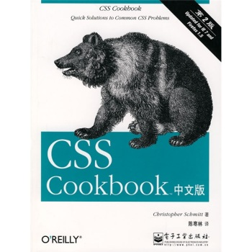

开始了前端的学习。在整个学习的过程是一件痛苦的过程，在只看书的情况之下，并不清楚自己是否看懂了，是否掌握了。基于这种情况之下，我在只知道HTML标签和如何使用CSS属性情形之下，我开始了不断的仿站。

与其说是仿站还不如说是抄。印象中最早就是拿着[Wordpress官网](https://wordpress.org/),借着Firebug工具（这是一个神奇的工具，让我少了很多烦恼）练习。就是先抄其HTML，然后抄其CSS。抄一段，在浏览器刷新一次看效果，就是这样的一个过程，让我找到了学习的自信，我觉得我自己能学会。就这样一段时间后，我自己能独立做出一个外表长得和原网站一样的站（没有任何的数据、没有任何的交互，没做任何的兼容）。

这样是不够的，接下来，为了自己能更多的了解HTML+CSS，我一直在走着同样的路，在[Website Templates](http://themeforest.net/)寻找喜欢的，觉得简单的模板，开始仿做。但是对于前端，需要将PSD设计图转换成Web页面，那前面的过程是不够的，需要尝试将PSD切出Web页面。互联网是成能的，我在[网站](http://www.w3cplus.com/source/20-great-websites-to-download-free-psd-files.html)上[下载](http://www.w3cplus.com/source/ui-design.html)了很多PSD设计图，然后将其转换成Web页面。

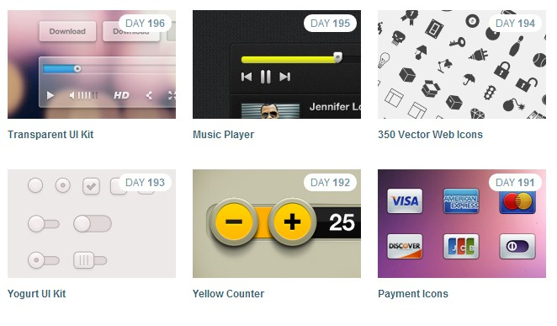

**国外优秀的UI设计资源库**

经过一段时间之后，拿着仿出来的凡客诚品去找工作，值得幸运的是，有了一份前端的工作。在这个工作当中，让我带来更多的机会，让我能更好的去理解和学习的场景。

有了一年工作经验之后，我需要的是开始沉淀自己。我在开始思考：

* 我掌握了什么？
* 哪些似懂非懂？
* 哪些不懂？

有了这三份清单，我又开始有了新的目标，针对清单上的去做总结，去把似懂不懂和不懂的搞懂。于是，我有了自己的第一个博客——[W3cplus](http://www.w3cplus.com/)。在这个博客上记下了我学习的历程和积累的前端知识。更让我值得庆幸的是，这个网站让我认识了更多的同行朋友，也给我带来了更多的机会。

其实这些记录的都是一些零散的知识点，如果要系统的拿下一个知识，那还是不够的。在这种情形之下，2012年开始了两年漫长的写书过程，在这两年时间当中，我一直在学习和整理自己掌握的CSS3知识，这就是《[《图解CSS3：核心技术与案例实战》](http://www.w3cplus.com/book-comment.html)》

[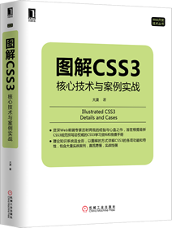](http://www.w3cplus.com/book-comment.html)

在这个过程，我学会了去读[W3C规范](http://dev.w3.org/csswg/)，也让我更清楚的了解了CSS。更值得庆幸的是，我学会了如何搜索自己需要寻找的知识，我想这才是最值钱的一部分吧。

看到这里，或许你会认为我好傻，其实我真的好傻。但我一直认为，既然自己没有天赋，就需要付出比常人更多的时间。

简单点归纳：

* **多看:**多看书，多看规范，多看优秀的网站，多看优秀的代码
* **多问:**多问几个为什么？多问几个出处？多问几个原由
* **多做:**多做练习，实战出真理；多做，才能有更多经验
* **多想:**多思考几个为什么？
* **多总结:**多总结看到、想到的、听到的，这些沉淀下来的都是你自己的

**我的前端瓶颈**

记得曾经有位前辈曾说，如果你一年、两年都在折腾同一样的东西，那意味着你没有任何的进步。其实我现在就面临这样的现象，几年来一直在折腾CSS这样的独技，而对于其他的并未有掌握，或者说了解。

这让自己显得迷茫，欲想得，欲离得甚远。特别是当今的前端，如果仅仅掌握HTML和CSS是越来越不够了，在今年，在这个新的团队当中，我越来越感觉到，掌握的东西太少，需要的学习的东西太多。因为想做的事情也太多。这也让我有了更大的压力，人家都说压力就是动力，有了动力就有冲劲。

不过，由于自己所撑的少，什么都想学，这也让自已感到迷茫，似乎没了方向。这也是我最近在思考的事情，我应该如何往下走，我应该如何不被前端的大潮迷失了自己，失去了方向。可是我到今天还没有想清楚，但我希望有一天我能想清楚，我也更希望这样的一天能早点到来。

**总结**

无论从哪个方面讲，我都觉得前端工程师是计算机科学职业领域中最复杂的一个工种。绝大多数传统的编程思想已经不适用了，为了在多种平台中使用，多种技术都借鉴了大量软科学的知识和理念。成为优秀前端工程师所要具备的专业技术，涉及到广阔而复杂的领域，这些领域又会因为你最终必须服务的各方的介入而变得更加复杂。专业技术可能会引领你进入成为前端工程师的大门，但只有运用该技术创造的应用程序以及你跟他人并肩协同的能力，才会真正让你变得优秀。

[](http://weibo.com/w3cplus)

[**大漠**](http://weibo.com/w3cplus)